مقرر: الرياضيات شهر: سبتمبر
المستوى: الأول السنة الأكاديمية 2021/22 :
الموضوع: حجم وموضع الأشياء
المخرجات (النتائج)
سيتمكن الطالب من:
- مقارنة الأشياء والكائنات الحية بالحجم
- مقارنة الأجسام بالارتفاع
- مقارنة الأشياء حسب العرض
- مقارنة الأشياء بالطول واللون
- تحديد الوضع النسبي للأشياء والكائنات الحية ومواقعها بالنسبة إلى الأرض باستخدام المحددات: أعلى، أسفل، بجانب
المحتويات
أكبر - أصغر | 1
أطول - أقصر | 2
أعلى - أدنى | 3
أوسع - أضيق | 4
مقارنة الأشياء بالطول واللون | 5
أعلى - أسفل ، على طول - بجانب | 6

- أكبر - أصغر
تحليل الأشياء من البيئة المباشرة. راقب وقارن الأشياء في الفصل (على سبيل المثال، لوحة كبيرة ولوحة صغيرة؛ دفتر كبير ودفتر صغير؛ إناء كبير للزهور، إناء صغير للزهور، إلخ).
ارسم حقيبة كبيرة وحقيبة صغيرة على السبورة، ثم اصطحب الطلاب واحدًا تلو الآخر إلى السبورة وساعدهم في الرسم:
- قلم رصاص كبير وصغير.
- الكرة الكبيرة والصغيرة.
- منزل كبير وصغير.
- زهرة كبيرة وصغيرة
استمر في الحديث عن الأمثلة الموضحة من كتبهم المدرسية مع التركيز المستمر على الاستخدام الصحيح للمصطلحات الأكبر والأصغر.
بهذه الطريقة، ستتم مقارنة الكائنات بالحجم وسيتم تقييم النسبة الأكبر - الأصغر.

مهمة تقييم المعرفة
لون الأكبر باللون الأحمر والأصغر باللون الأصفر.
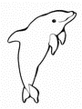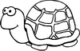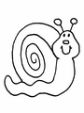
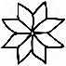
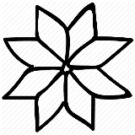
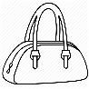
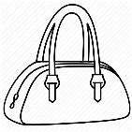
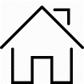

- أطول – أقصر
باستخدام الأمثلة والنماذج الواقعية من الأطفال المحيطين، يجب أن يكونوا قادرين على تحديد ما هو "أطول" وما هو "أقصر". قم بتمييز الأشياء في الفصول الدراسية التي تختلف في الطول. مع أمثلة محددة، يجب على الطلاب مقارنة الكائنات باستخدام المصطلحين "أطول" و "أقصر"، على سبيل المثال المساطر، وأقلام الرصاص، وأربطة الحذاء، والشرائط، إلخ.
نعرض مسطرتين بأطوال مختلفة (من المستحسن أن يكونا بألوان مختلفة، لتسهيل الملاحظة) ونحدد الفرق في المصطلحات الأطول والأقصر باستخدامهما.
أشر إلى أنه عند مقارنة 3 أشياء أو أكثر أو الكائنات الحية في الطول، فإننا نستخدم المصطلحين "الأطول" و "الأقصر". ارسم ثلاثة خطوط بأطوال مختلفة وألوان مختلفة على السبورة، لتسهيل الفهم.
ابحث عن محادثة حول الأمثلة الموضحة في كتبهم المدرسية.

مهمة تقييم المعرفة
الأطول – الأقصر
تلوين أطول حيوان في كلا المجموعتين باللون الأزرق والأقصر باللون البرتقالي.
بقية الأشكال باللون الذي تختاره.

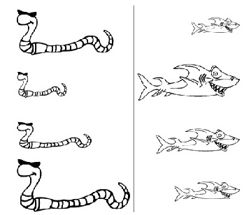

- أعلى – أدنى
حدد الفروق بين المصطلحات الأكبر والأصغر والأعلى والأدنى. على سبيل المثال: مريم ليست صغيرة ولكنها قصيرة، والشجرة ليست كبيرة ولكنها طويلة. كرر مع بعض الأمثلة، لأنه من المعروف أن طلاب الصف الأول غالبًا ما يخلطون بين المصطلحات المذكورة.
ثم اطلب من الطلاب تقديم بعض الأمثلة التي يمكن على أساسها التحقق مما إذا كانوا يميزون المصطلحات المذكورة.
تحليل الأشياء من البيئة المباشرة مع الطلاب. مراقبة ومقارنة الأشياء في الفصل، على سبيل المثال الكراسي وخزائن المدرسة، إلخ.
ارسم ثلاث مجموعات من الرسومات على السبورة:
- ثلاثة خزائن من ارتفاعات مختلفة.
- قطبان اثنان بارتفاعات مختلفة.
- شجرتان من نفس الارتفاع.
يلاحظ الطلاب الأجسام المتساوية في الارتفاع وبهذه الأمثلة العملية يفهمون القاعدة المنطقية للمساواة.

مهمة تقييم المعرفة
في كل مجموعة أدناه، لون الأطول باللون الأخضر والأقصر باللون الأصفر؛ لون كل الألوان الأخرى باللون الذي تختاره.
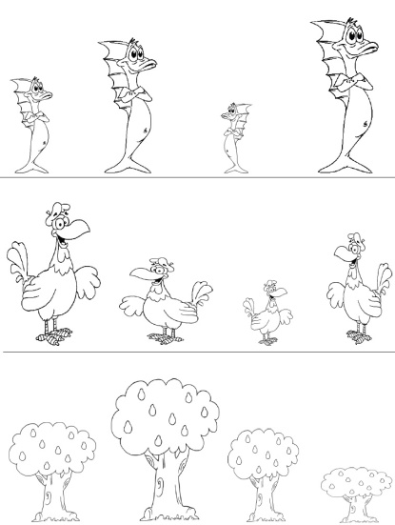
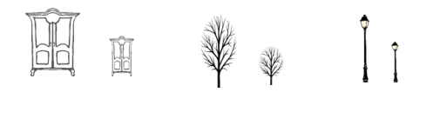

- أعرض – أضيق
حدد الفرق بين المصطلحين أعرض وأضيق من خلال رسم أمثلة على السبورة (وشاح أعرض وأضيق). يقوم الطلاب بتسمية علاقات الأشياء المعروضة. يوجههم المعلم ويقودهم لاستخدام المصطلحات بشكل صحيح.
أعط أمثلة من البيئة المباشرة، على سبيل المثال في الفصل الدراسي: نافذة أوسع وأضيق، كتاب أعرض وأضيق، دفتر ملاحظات أعرض وأضيق، إلخ.
استمر في مناقشة الأمثلة الموضحة في كتابهم المدرسي.

مهمة تقييم المعرفة
1. لون كل ما هو أعرض باللون الأخضر وما هو أضيق باللون الأصفر
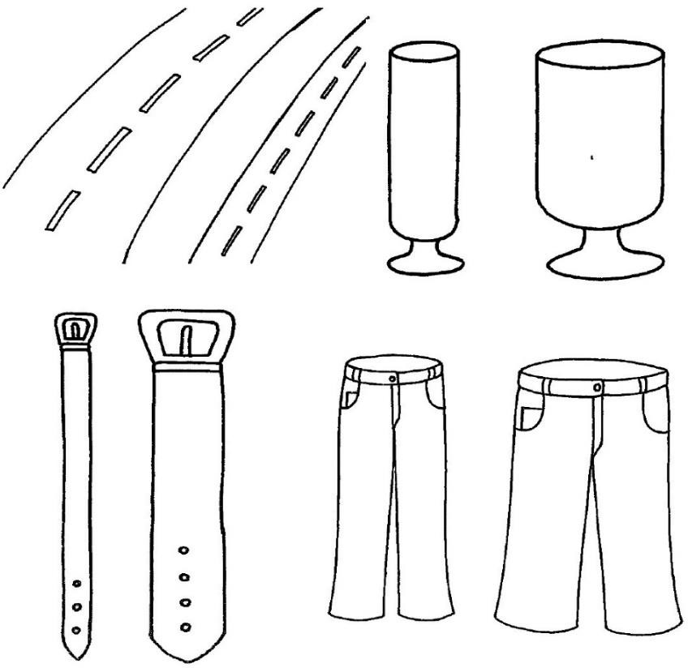

2. ارسم نجمة زرقاء أسفل الجسم العريض ونجمة حمراء أسفل النجم الضيق.

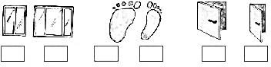

- مقارنة الأشياء بالطول واللون
لاحظ الأشياء الموجودة في الفصل والتي لها نفس اللون وأطوال مختلفة (على سبيل المثال، لدى طالبين أقلام رصاص من نفس اللون، ولكن أحد الطلاب لديه قلم رصاص أكثر حدة، وما إلى ذلك).
استمر في مناقشة الأمثلة الموضحة في كتابهم المدرسي.

مهمة تقييم المعرفة
الاملاء الرياضي
- ارسم قلمين - أحدهما أقصر والآخر أطول
- ارسم قميص أزرق وكرة حمراء
- ارسم ثلاث عصي بأطوال مختلفة. الأطول باللون الأخضر، والأقصر لونًا برتقاليًا
أخيرًا، قم بتحليل النتائج.

- أعلى - أسفل – على طول - بجانب
في بداية الفصل، العب لعبة "النهار/ الليل". عندما يقول المعلم "نهارًا"، يجب على الطلاب النهوض، وعندما يقول "الليل"، يجب على الطلاب الجلوس القرفصاء، الأمر الذي يربط وضع الجسم بالعبارات لأعلى ولأسفل. من خلال الأمثلة العملية، من خلال ملاحظة الأشياء من حولهم، يجب أن يشير الطلاب إلى ما هو موجود وما هو أسفل وما هو على طول وما هو التالي. يسأل أسئلة:
- أين الثريا؟ (الإجابة: لأعلى)
- أين أقدام الطالب بالنسبة للمقعد؟ (الإجابة: أدناه)
- أين القمر وأين الزهرة؟ (الجواب: القمر أعلى، الزهرة أدنى)

بعد ذلك، لشرح المصطلح "على طول"، اطلب من الطلاب وضع الكتاب المدرسي جنبًا إلى جنب مع دفتر الملاحظات.
ارسم إشارة مرور على السبورة وقم بإجراء محادثة حول أي ضوء مضاء وأيها منخفض. يجب أن يشير الطلاب إلى الألوان الموجودة على إشارات المرور ومكان الموضع.

الاملاء الرياضي
- ارسم حلزونًا يتسلق على طول شجرة.
- ارسم صبيًا ينزل الدرج.

